[浙江大学医学院附属第一医院论文涉嫌图片重复，读者敦促涉事团队尽快上传原始数据！该研究获国自然资助](https://mp.weixin.qq.com/s?__biz=Mzg3MzU3MzY4Ng==&mid=2247519542&idx=1&sn=ee36360dead9808f782281b277976ebe)

原创撤稿资讯[撤稿资讯](javascript:void(0);)2025-05-02 05:30:43江苏



2012年8月，**浙江大学医学院附属第一医院**在*PLOS One（IF2.8/3区）*上在线发表了一篇论文。在**发表12年后**，因**图片组内重复**在pubpeer上被读者质疑。

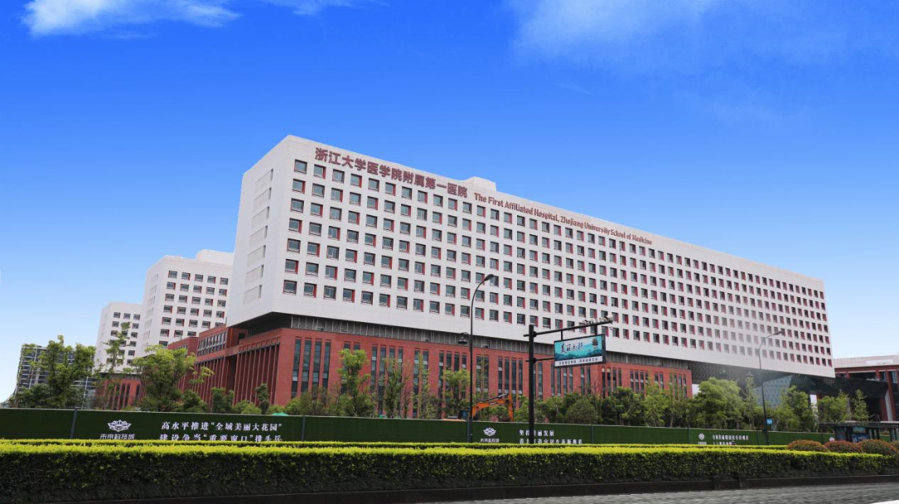

1



**论文概述**

论文题为**“Antitumor activity of emodin against pancreatic cancer depends on its dual role: promotion of apoptosis and suppression of angiogenesis”**（ 大黄素对胰腺癌的抗肿瘤活性取决于其促进细胞凋亡和抑制血管生成的双重作用）

第一作者：浙江大学医学院附属第一医院的Sheng-Zhang Lin，浙江省肿瘤医院的Wei-Tian Wei，温州医科大学附属第二医院的Hui Chen

通讯作者：浙江大学医学院附属第一医院的Sheng-Zhang Lin

大黄素通过抑制NF-κB活性，在体外和体内抑制胰腺癌细胞生长，诱导细胞凋亡，增强吉西他滨对胰腺癌细胞的抗肿瘤作用。本研究首次通过免疫组化和western blot分析证实，大黄素在体外和移植胰腺癌组织中抑制肿瘤血管生成，降低血管生成相关因子（NF-κB及其调控因子VEGF、MMP-2、MMP-9和eNOS）的表达，并降低eNOS磷酸化。此外，我们发现大黄素在体内对VEGFR表达没有影响。提示大黄素可能通过调节NF-κB及NF-κB调控的血管生成相关因子的表达，具有促进胰腺癌细胞凋亡和抑制血管生成的双重作用，具有潜在的抗肿瘤作用。（本段内容为AI翻译，原始内容请见官网）

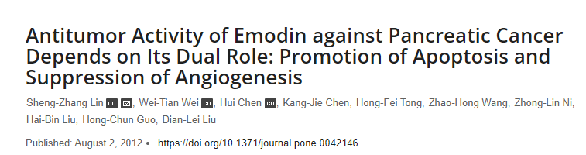

2



**基金支持**

**中国浙江省中医药管理局(资助编号2011ZZ010)**、**浙江省杰出青年科学基金(资助编号LR12H280001)和中国国家自然科学基金(资助编号81173606)**。

3



**质疑与争议**

质疑一：2025年4月，读者Sholto David提出质疑，认为图8A的 eNOS面板存在部分重叠（见同色方框标记）

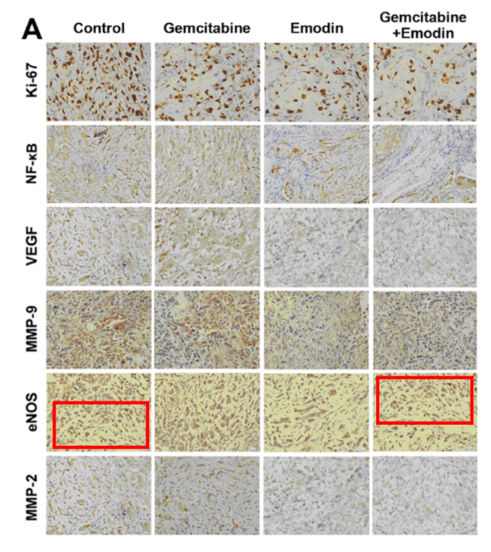

图8A  南京深瞳全网查重

4



**作者回应**

针对所提出的质疑，尚未见到作者在www.pubpeer.com上的回应内容。

参考信息：

https://pubpeer.com/publications/3FD4C82C6088E1616DFABE8C766DD0/

https://journals.plos.org/plosone/article?id=10.1371/journal.pone.0042146

**超全、超强、超快的科研诚信舆情监测系统**

文章被质疑，第一时间告知您！

拥有超全面的科研论文数据库，目前已汇聚超过23万篇文献。系统24小时不间断监控，每10分钟即更新舆情信息，确保数据时效性。支持个性化订阅管理，让您轻松追踪个人研究成果的受关注情况及任何质疑，确保第一时间掌握文章动态。

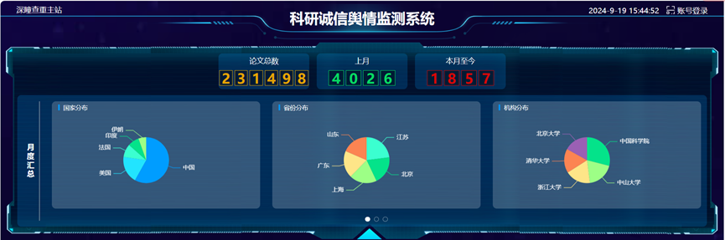

**深瞳查重子系统——引文异常核查系统**

核查论文引文是否被PubPeer质疑、勘误、关注或撤稿，确保综述类等文章免受问题引文影响，维护结论的可靠性。

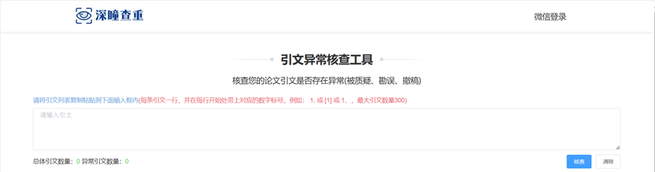

**往期推荐**



[刚发表6天就被质疑图像重复！上海九院口腔颌面头颈肿瘤科高分一区论文陷学术争议，该研究获国自然资助](https://mp.weixin.qq.com/s?__biz=Mzg3MzU3MzY4Ng==&mid=2247517709&idx=1&sn=102aa74abe3efea5859a2ab50d9e6a8b&scene=21#wechat_redirect)



[Nature发布猛料！全球撤稿率排名，三家中国医院包揽前三！](https://mp.weixin.qq.com/s?__biz=Mzg3MzU3MzY4Ng==&mid=2247517544&idx=1&sn=376c36823c1645bc3e22d2aca4b4426f&scene=21#wechat_redirect)



[疑似AI生成，该期刊上百篇论文被撤，有作者抗议：标准过于严格了！](https://mp.weixin.qq.com/s?__biz=Mzg3MzU3MzY4Ng==&mid=2247517244&idx=1&sn=f42fc5762b918904a7f38badb09ae224&scene=21#wechat_redirect)



[图片重叠疑云笼罩！哈医大两附属医院联合发表的论文遭职业打假人深扒](https://mp.weixin.qq.com/s?__biz=Mzg3MzU3MzY4Ng==&mid=2247517079&idx=1&sn=8fa5d30a216c17a832839953f224149c&scene=21#wechat_redirect)



[国自然资助“翻车”？华中科技大学同济医学院附属协和医院发表在2区的高分论文被质疑图片重复](https://mp.weixin.qq.com/s?__biz=Mzg3MzU3MzY4Ng==&mid=2247517131&idx=1&sn=0fddc90897aedb3f61fd1b0152cf34b5&scene=21#wechat_redirect)



[IF6.6期刊论文陷“图像重复”风波，青岛大学附属医院论文被质疑，作者未回应](https://mp.weixin.qq.com/s?__biz=Mzg3MzU3MzY4Ng==&mid=2247517173&idx=1&sn=bd88924f88e69c1225686e6f3d780e81&scene=21#wechat_redirect)



[与不相关论文图像重复导致撤稿，作者表示反对，复旦大学附属华山医院的2区论文陷争议](https://mp.weixin.qq.com/s?__biz=Mzg3MzU3MzY4Ng==&mid=2247517093&idx=1&sn=eed25917df329f444f2c1573b5462fbe&scene=21#wechat_redirect)



[国自然资助！荧光图“复制粘贴”？ 首都医科大学附属北京天坛医院论文被质疑](https://mp.weixin.qq.com/s?__biz=Mzg3MzU3MzY4Ng==&mid=2247517270&idx=1&sn=707395e761d115c6ea9b61b3943ca026&scene=21#wechat_redirect)



[前列腺癌领域巨头多篇论文被指图片重复，作者坚称结果无虞](https://mp.weixin.qq.com/s?__biz=Mzg3MzU3MzY4Ng==&mid=2247517296&idx=1&sn=286f17d20dd234102ddca8218b5006cc&scene=21#wechat_redirect)



[6分论文被指图像重复，重庆医科大学附属第二医院眼科论文陷入争议](https://mp.weixin.qq.com/s?__biz=Mzg3MzU3MzY4Ng==&mid=2247517365&idx=1&sn=aa7a6d206a207635ba938817778540e4&scene=21#wechat_redirect)



? 论文/文章图片查重

? 论文/文章图片库比对

? 论文/文章图片查重软件

? sci图片查重软件

? 深瞳论文图片查重

免责声明：

质疑信息来源于Pubpeer，提及人名均为音译

对于文章内容的真实性、完整性、及时性

本公众号不做任何保证或承诺，仅供读者参考

未经授权禁止转载！

转载请勿更改原文内容及格式！

如有转载需求或合作事宜

可添加下方客服微信/QQ



